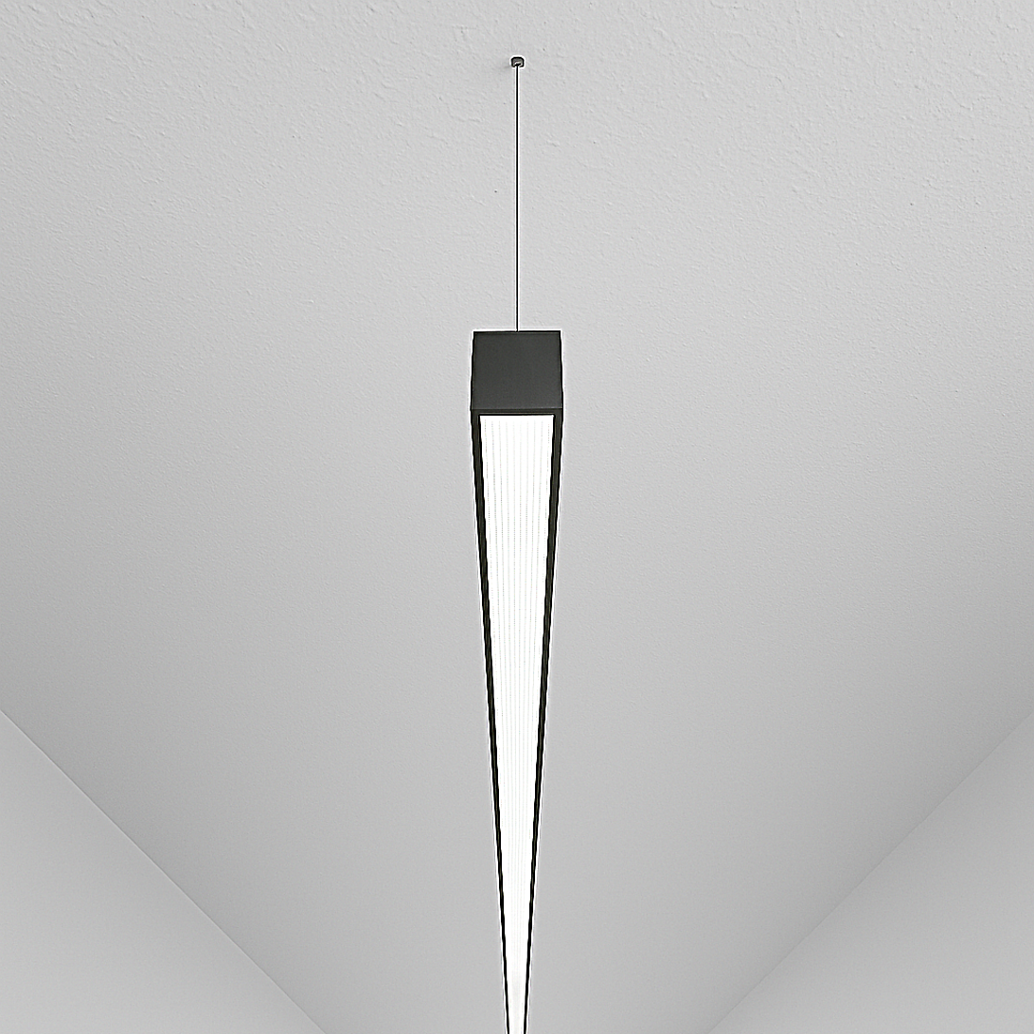**Leuchtenname:** x.line P System Pendelleuchte 55 direkt/indirekt Microprismenscheibe  
  
**Artikelnummer:** 810351  
  
**Serienbeschreibung:**Technischer Ausschreibungstext

Die x.line System P Pendelleuchte ist eine filigrane, minimalistische immer maßgefertigte durchgängige abgependelte LED-Lichtlinie mit direkten oder direkten und indirekten Lichtanteilen. Trägerprofil aus stranggepresstem Aluminium, mit eloxierte Oberfläche.

Das schlanke Gehäuse mit nur 32 mm Breite.

Die Lichtlinie wird immer individuell projektbezogen maßgefertigt und es gibt die x.line P System Lichtlinie in 3 unterschiedliche Grundformen:

36er Profil: direkt strahlend, inkl. Betriebsgerät zur externen Montage.

55er Profil: direkt/indirekt, Betriebsgerät beinhaltet zur externen Montage.

72er Profil: direkt/indirekt, Betriebsgerät im oberen U-Profil integriert.

Hocheffizienten High-Brightness-LED-Platinen.

Je nach Anwendungsbereich ist die Leuchte mit unterschiedlichen Entblendungen bei gleichzeitig hoher Effizienz und Blendfreiheit, erhältlich.

*Microprismenscheibe:

Diese moderne Abdeckung reduziert effektiv die Blendwirkung und sorgt für eine blendfreie Lichtverteilung.

Ideal für Bereiche, in denen eine gute Lichtqualität ohne störende Reflexionen erforderlich ist.

**Opale Abdeckung:

Sorgt für eine gleichmäßige und diffuse Lichtverteilung.

Erzeugt ein weiches, angenehmes Licht und reduziert Schattenbildung.

***Miniraster:

Gezielten Lichtlenkung und optimiert die Entblendung für anspruchsvolle Einsatzbereiche.

Präzise Lichtführung. (Darklightoptik).

Variante und technische Daten wie folgt:  
  
**Merkmale:**- Besonders filigranes Gehäuse

- 32mm schmal

- projektbezogene Lichtlinienlängen

- Miniraster: sehr gut entblendet, gerichtetes Licht, akzentuiert den Raum

- Microprismen: sehr gut entblendet, gleichmäßiges Licht, brilliant im Raum

- Opal: diffus, gleichmäßiges Licht, breitstrahlend

- feine schlanke durchgängige Lichtlinie

- durchverdrahtet

- Abgehängt an einzelnen Stahlseilen

- 36er Profil ausschließlich direkt strahlend

- 55er und 72er Profil direkte und indirekte Lichtanteile

**Auf Anfrage ohne zusätzliche Kosten:**- Lichtfarben 2700K oder 3000K

**Gewicht (kg):** 1,7  
  
**Farbe:** eloxiert E2 EV1  
  
**Lichtfarbe / Lichttemperatur (K):** 4000  
  
**Schutzart (-):** IP20  
  
**Schutzklasse (-):** I  
  
**Durchmesser (mm):** -  
  
**Abmessungen (mm):** Breite: 32mm; Höhe: 55mm; Länge: 0mm  
  
**Einbautiefe (mm):** -  
  
**Pendellänge (mm):** 2000  
  
**Deckenausschnitt (mm):** -  
  
**Effizienz (lm/W): 109,86 lm/W  
  
Farbwiedergabeindex Ra (-):** >80  
  
**Lichtaustrittswinkel (Grad):** 69x87  
  
**Gesamtlichtstrom (lm):** 4065  
  
**Gesamtlichtstrom direkt / indirekt (lm):** 2846 / 1219  
  
**Lichtstromerhalt (%):** L80>70.000h  
  
**Systemleistung (W):** 37  
  
**Systemleistung direkt / indirekt (W):** 26 / 11  
  
**Betriebsgerät:** schaltbar  
  
**Betriebsgerätbeschreibung:** nicht dimmbar / schaltbar  
  
**Einheitliche Blendungsbewertung (URG):** <22  
  
**Lichtverteilung direkt / indirekt (%):** 70 / 30  
  
**Produktvariantenbeschreibung:** Technische Angaben pro Meter. System wird immer projektbezogen im gemeinsamen Dialog in wahlweisen Längen konzipiert.  
  
  
  
**Hersteller:** luxwerk - manufaktur für lichttechnik GmbH  
  
**Artikelnummer:** 810351